给排水设计说明
管材
排水用PVC-U管材
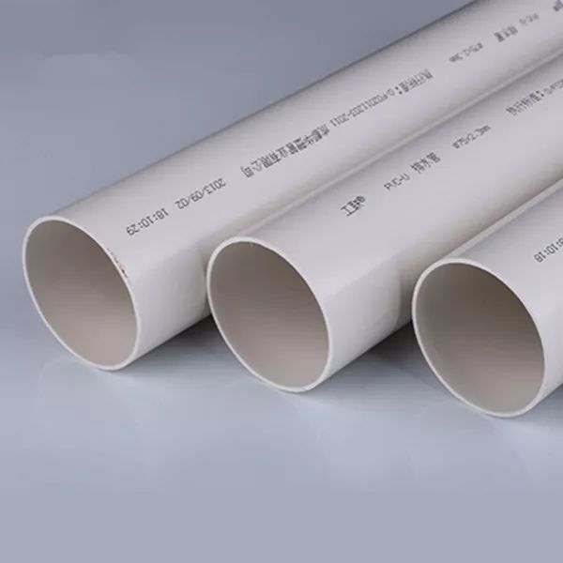
1）物化性能优良，耐化学腐蚀，抗冲强度高，流体阻力小，较同口径铸铁管流量提高30%，耐老化，使用寿命长，使用年限不低于50年，是建筑给排水的理想材料。

2）质轻耐用，安装方便，加快了工程进度。
管件
不锈钢卡压式管件
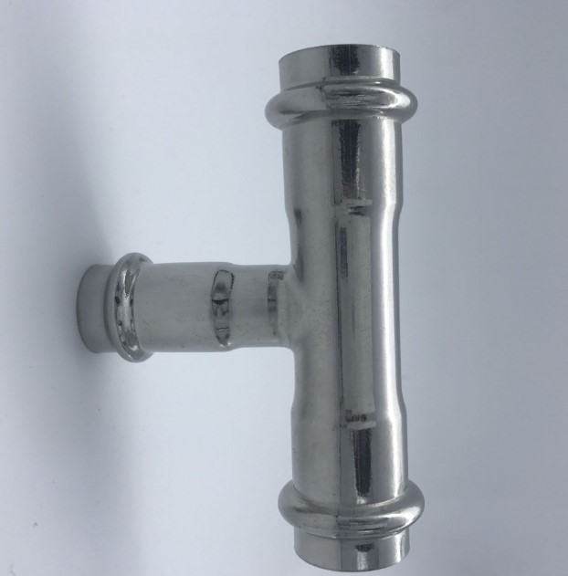
1. 绿色健康 2. 连接可靠安全 卡压式连接强度高，抗振性好。3.施工便利快捷 避免现场焊接、套丝或滚槽作业，只要采用专用的液压工具，卡压连接即可轻松完成，省时、省力、省费用，而且一次安装成功率高。 4.卫生环保性能好
阀门
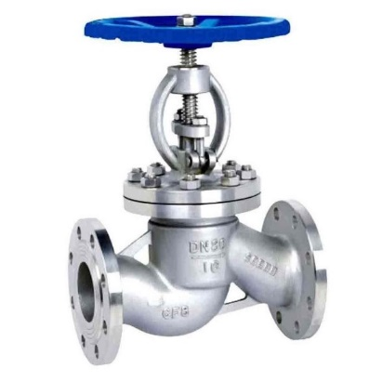
采用不锈钢材质，材质坚硬，耐腐蚀，不上锈，经济又环保
电气设计说明
线缆
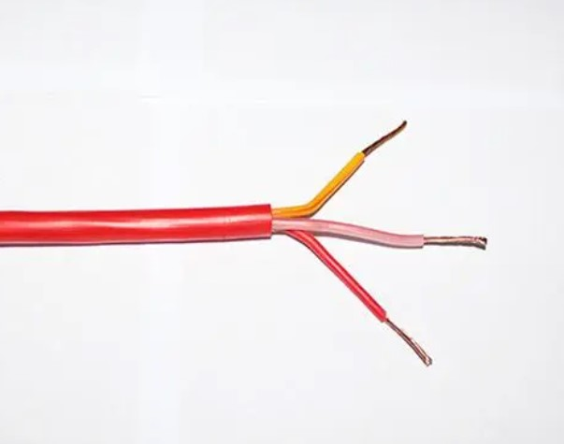
硅胶高温线缆
硅胶高温线缆经特殊工艺加工而成。主要特征是耐高温、绝缘、防火阻燃、耐腐蚀、耐老化、耐气候性、高强度、高模量、防静电、外观光滑等特点。
电缆
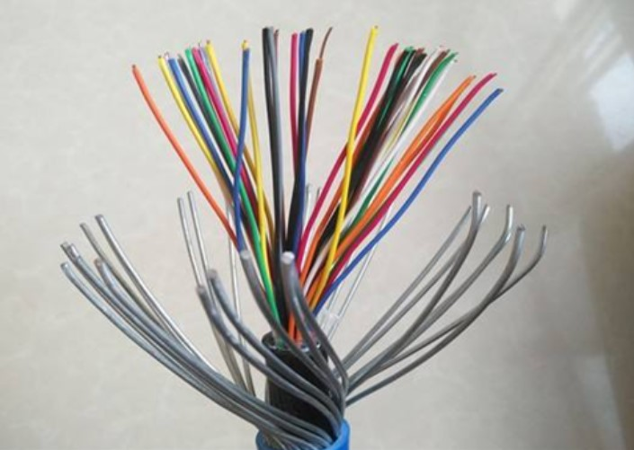
柔性防火电缆：在耐火性能的表现优异，在燃烧时无烟无毒，承受水喷，对于机械撞击的耐受性也强。同时耐腐蚀、无电磁干扰、使用寿命长等等。
导体材料
主要有铜、铝、钢等
铜：非磁性材料，导电性高、导热性好、易加工、耐腐蚀，用于制作各种导线线芯。铝：非磁性材料，导电性高、导热性好、易加工、密度小，用于制作各种导线线芯。钢：锻造性、延伸性、机械强度高、用于小功率导线、接地装置、钢芯绞线等。
装修设计说明
长寿命配件
水槽及水槽龙头采用成套式方便更换，把手门锁采用耐腐蚀金属延长使用寿命。
铰链采用不锈钢材质
